Фильтрация методом когерентного накопления

Накопление импульсов — это метод улучшения вероятности обнаружения целевых параметров сигнала за счет использования энергии нескольких зондирующих импульсов. Наибольшее применение метод находит в локации [Харкевич].

При когерентном накоплении сигнала выполняются следующие операции:

- коррекция доплеровского набега фазы сигнала за период повторения;

- совмещение во времени одиночных сигналов;

- синфазное (когерентное) сложение N сигналов на всем интервале наблюдения.

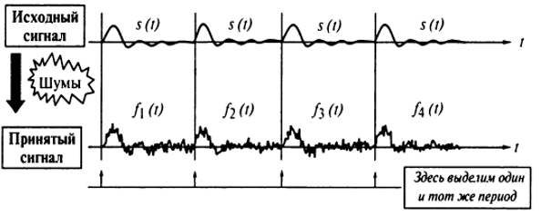

(творчески переделать)

Рисунок 1. Иллюстрация использования нескольких зондирующих импульсов для когерентного накопления

С учётом наложения шумов на зондирующий сигнал x0(n) принимаемый j-й импульс сигнала определяется выражением

yj(n)=x0(n)+xnj(n),

где xnj(n) – реализация шума, наложенная на j-й зондирующий импульс.

Тогда нормированный результат когерентного сложения определяется выражением

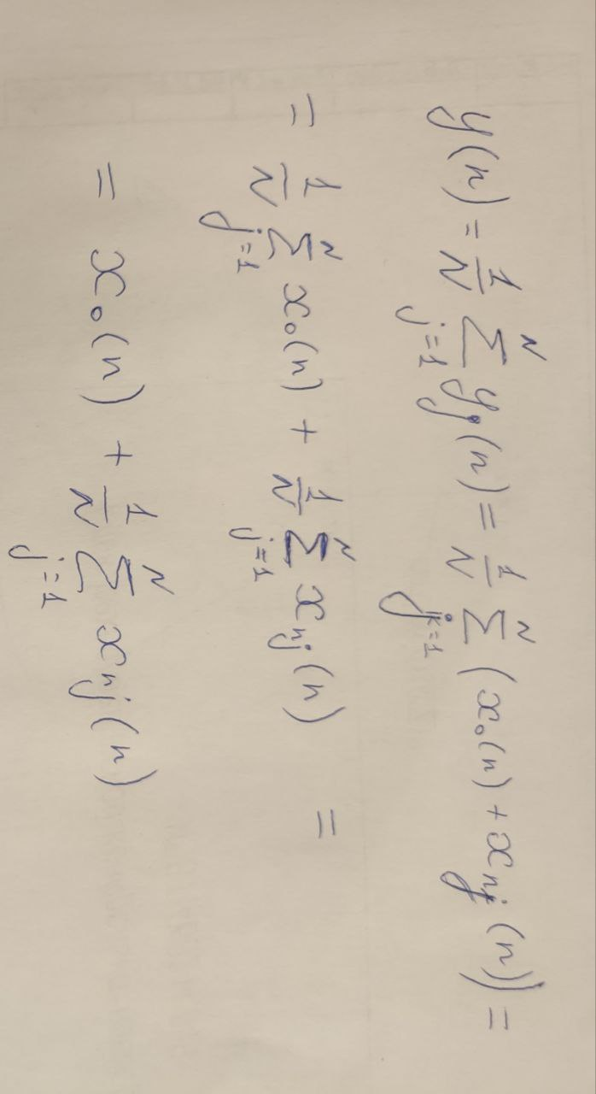

В том случае, если шумы являются некоррелированным стационарным случайным процессом, то выражение

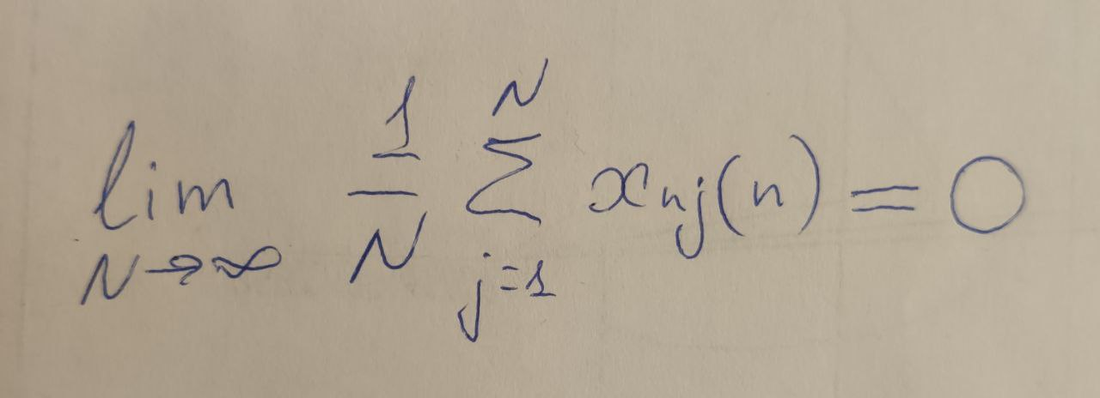 стремиться к 0,

а следовательно, с увеличением количества зондирующих импульсов N выходной сигнал стремится к зондирующему сигналу x0(n).

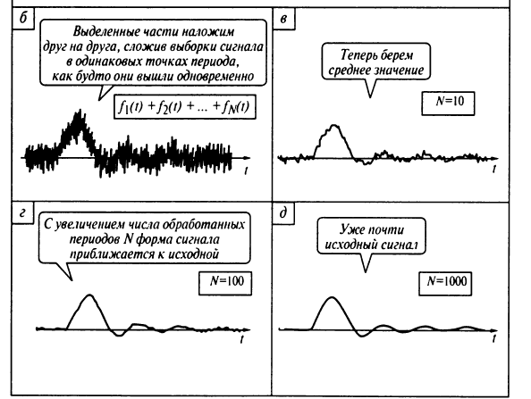

(творчески переделать)

Рисунок 2. Результаты фильтрации сигнала методом когерентного накопления

Когерентное накопление является линейной операцией цифровой обработки сигналов, поэтому критерием эффективности метода фильтрации когерентного накопления является увеличение соотношения сигнал/шум, обеспечиваемое накопителем.

Амплитуда когерентно суммируемых сигналов увеличивается при фильтрации данным методом в N раз, следовательно мощность --- в N2 раз. Мощность шума, у которого междупериодная корреляция отсутствует, в результате накопления увеличивается в N раз (в соответствии со свойством дисперсии суммы независимых случайных величин). В итоге отношение сигнал/шум по мощности возрастает пропорционально числу накапливаемых сигналов N [Охрименко].

В lib.bib:



Охрименко А.Е. Основы извлечения, обработки и передачи информации. (В 6 частях). Минск, МРТИ, 2004.